CIFAR-10 图像分类实验报告
基于 PyTorch 的 CNN 从零实现与 ResNet18 迁移学习对比
学生：罗诗琪 日期：2026 年 8 月

1. 实验背景与目标
本实验是暑期入门任务，目标是学习并掌握 Python 深度学习开发环境、PyTorch 框架以及常用科研实验工具，并在 CIFAR-10 数据集上完成图像分类实验。实验要求分别使用两种方法完成分类并对比结果：方法一为从零实现的卷积神经网络（CNN），方法二为基于 ImageNet 预训练权重的 ResNet18 迁移学习。通过两个实验，理解模型训练完整流程（数据如何进入模型、参数如何更新、如何评价结果），并练习 pandas、TensorBoard、matplotlib、scikit-learn 等常用科研工具。

2. 数据集介绍
CIFAR-10 是经典的图像分类基准数据集，共包含 60000 张 32x32 的彩色图片，分属 10 个类别：飞机、汽车、鸟、猫、鹿、狗、青蛙、马、船、卡车。其中 50000 张作为训练集，10000 张作为测试集。每张图片只有 32x32 像素，分辨率低、类内差异大（如猫和狗、鸟和飞机容易混淆），因此对模型的特征提取能力有一定要求，很适合入门实验。

3. 数据处理流程
数据加载由 dataset.py 完成：使用 torchvision 的 datasets.CIFAR10 自动下载并加载数据，通过 DataLoader 按批次送入模型。训练集与测试集的预处理不同：
- 训练集：随机水平翻转（数据增强）、四周填充 4 像素后随机裁剪回 32x32（增强平移鲁棒性）、转成张量、按 CIFAR-10 官方均值 (0.4914, 0.4822, 0.4465) 与标准差 (0.2470, 0.2435, 0.2616) 标准化。
- 测试集：只做转张量和标准化，不做任何随机增强，保证评估结果稳定、公平。
数据增强的目的：图片经过随机翻转和裁剪后，相当于在原始数据基础上生成了更多"视角"不同的样本，能有效抑制过拟合、提升模型泛化能力。标准化则把像素分布拉回均值 0、标准差 1，加速收敛并使训练稳定。训练时再从 45000 张训练集中切出 10%（5000 张）作为验证集，用于每轮监控过拟合；测试集只在全部训练结束后使用一次。DataLoader 参数：训练集 shuffle=True、测试集 shuffle=False、num_workers=2、drop_last=False。

4. 方法介绍

4.1 方法一：从零实现的 SimpleCNN
SimpleCNN 由 3 组"卷积块"和 1 个全连接分类层组成。每组卷积块依次为：卷积层（提取局部特征）、批归一化（稳定训练）、ReLU（引入非线性）、最大池化（下采样缩小尺寸）。输入 32x32 图片经过 3 次池化后变为 4x4，展平后送入全连接层输出 10 个类别的得分。具体结构如下：
层 | 输出形状 | 参数与作用
Conv2d(3, 32, 3, padding=1) | (32, 32, 32) | 32 个 3x3 卷积核，提取颜色/边缘等底层特征，padding 保持尺寸不变
BatchNorm2d(32) + ReLU | (32, 32, 32) | 归一化加速收敛；ReLU 提供非线性
MaxPool2d(2) | (32, 16, 16) | 2x2 取最大值，尺寸减半，保留主要信息
Conv2d(32, 64, 3, padding=1) | (64, 16, 16) | 64 个卷积核，提取组合特征
BatchNorm2d(64) + ReLU | (64, 16, 16) | 同上
MaxPool2d(2) | (64, 8, 8) | 下采样
Conv2d(64, 128, 3, padding=1) | (128, 8, 8) | 128 个卷积核，提取高层语义特征
BatchNorm2d(128) + ReLU | (128, 8, 8) | 同上
MaxPool2d(2) | (128, 4, 4) | 下采样
Flatten | (2048,) | 把 128x4x4 展平成 2048 维向量
Linear(2048, 10) | (10,) | 映射为 10 个类别的得分

4.2 方法二：ResNet18 迁移学习
ResNet（残差网络）的核心思想是残差学习：让每个残差块学习"输入和期望输出之间的差值" F(x)，再与输入相加得到输出 y = F(x) + x。这种恒等映射式的捷径连接（shortcut）使梯度可以更顺畅地从深层传回浅层，解决了深层网络难以训练、性能反而退化的问题。
迁移学习：ResNet18 已经在 ImageNet（1000 类、上百万张图片）上完成预训练，学会了边缘、纹理、形状等通用的视觉特征。本实验直接加载预训练权重，只做三处结构修改以适应 CIFAR-10：
- 1) 第一个卷积层由 7x7、步长 2 改为 3x3、步长 1、padding 1，使 32x32 小图可以直接输入；
- 2) 去掉第一个卷积后的最大池化层（用 Identity 跳过），避免 32x32 输入被过度缩小；
- 3) 最后一层全连接由 1000 类改为 10 类。
由于特征提取部分继承了预训练参数，模型只需少量训练就能把"看图能力"迁移到 CIFAR-10 的 10 类分类上，因此通常收敛更快、精度更高。

5. 模型完整训练过程

5.1 训练流程
训练采用标准的监督学习流程，每个 epoch 把 45000 张训练图片完整过一遍，每批 128 张：前向传播得到预测得分；用损失函数计算预测与真实标签的差距；调用 loss.backward() 反向传播计算各参数梯度；调用 optimizer.step() 按梯度方向更新参数（步长由学习率控制）。每个 epoch 结束后在验证集上评估一次，并只在验证准确率创新高时保存模型。全部训练结束后，用测试集评估一次最终模型。

5.2 实验设置
项目 | 设置
损失函数 | CrossEntropyLoss（交叉熵损失，分类任务的标准选择，内部包含 Softmax）
优化器 | Adam，学习率 lr=1e-3（自适应学习率，收敛快、超参敏感度低）
批次大小 | batch_size=128
训练轮数 | 方法一 CNN：30 轮；方法二 ResNet18：15 轮
验证集比例 | 训练集的 10%（5000 张），随机种子 42
数据增强 | 训练集：随机裁剪(填充4) + 随机水平翻转 + 标准化；测试集：仅标准化
硬件环境 | NVIDIA GeForce RTX 5060 Laptop 8GB，CUDA 12.8，PyTorch 2.7.0+cu128

6. 实验结果

6.1 方法一：SimpleCNN
训练 30 轮，验证集最高准确率 80.50%（第 27 轮），测试集准确率 81.51%，测试集损失 0.5332。训练损失从 1.41 下降到 0.46，准确率从 49% 提升到 84%。
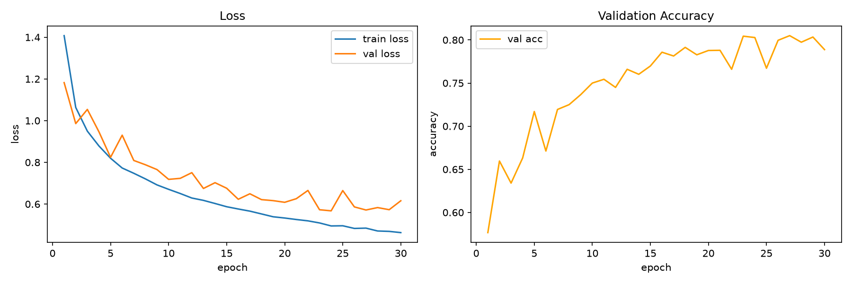
图 1 方法一训练/验证损失与验证准确率曲线
类别 | 精确率 Precision | 召回率 Recall | F1
airplane（飞机） | 0.8525 | 0.8150 | 0.8333
automobile（汽车） | 0.9304 | 0.9090 | 0.9196
bird（鸟） | 0.6450 | 0.8230 | 0.7232
cat（猫） | 0.6061 | 0.7340 | 0.6640
deer（鹿） | 0.8440 | 0.7520 | 0.7953
dog（狗） | 0.8450 | 0.6270 | 0.7199
frog（青蛙） | 0.8784 | 0.8520 | 0.8650
horse（马） | 0.8862 | 0.8330 | 0.8588
ship（船） | 0.8797 | 0.9140 | 0.8965
truck（卡车） | 0.8938 | 0.8920 | 0.8929

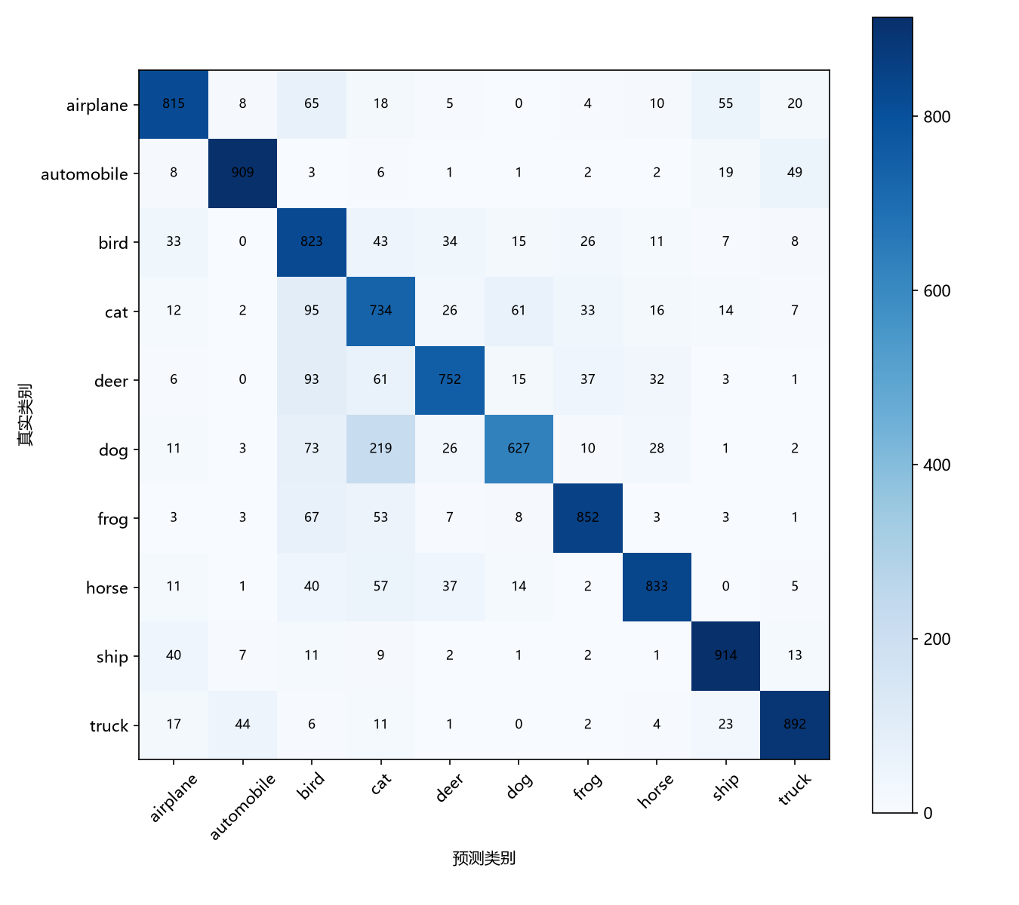
图 2 方法一测试集混淆矩阵

6.2 方法二：ResNet18 迁移学习
训练 15 轮，验证集最高准确率 91.52%（第 14 轮），测试集准确率 91.35%，测试集损失 0.2786。第 1 轮验证准确率即达 78%，收敛速度明显快于从零训练的 CNN。
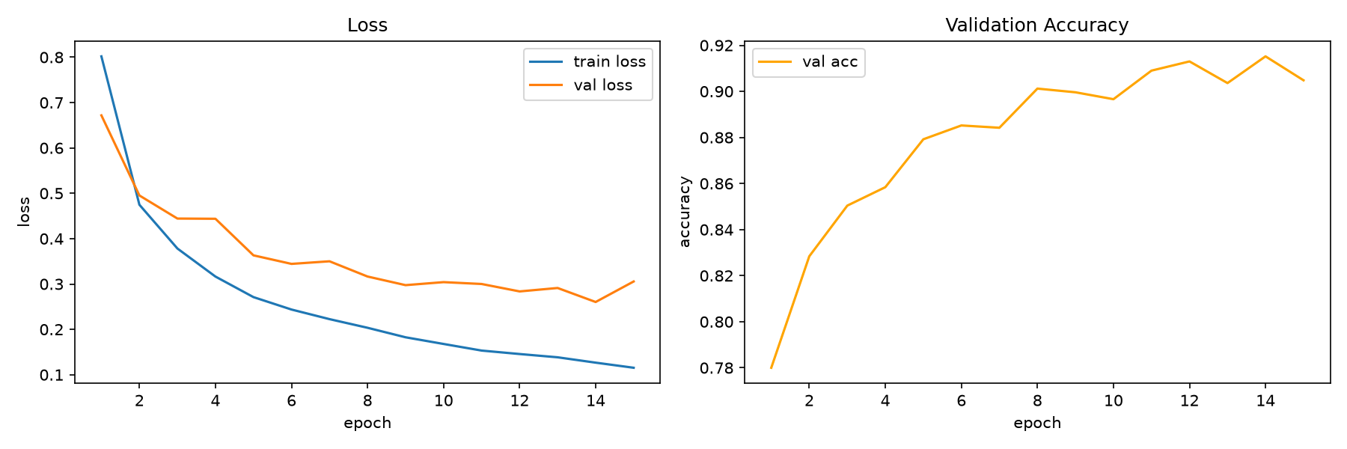
图 3 方法二训练/验证损失与验证准确率曲线
类别 | 精确率 Precision | 召回率 Recall | F1
airplane（飞机） | 0.9092 | 0.9510 | 0.9296
automobile（汽车） | 0.9689 | 0.9360 | 0.9522
bird（鸟） | 0.9327 | 0.8590 | 0.8943
cat（猫） | 0.8500 | 0.7650 | 0.8053
deer（鹿） | 0.9554 | 0.8990 | 0.9263
dog（狗） | 0.8137 | 0.9000 | 0.8547
frog（青蛙） | 0.8934 | 0.9640 | 0.9274
horse（马） | 0.9224 | 0.9630 | 0.9423
ship（船） | 0.9651 | 0.9400 | 0.9524
truck（卡车） | 0.9365 | 0.9580 | 0.9471

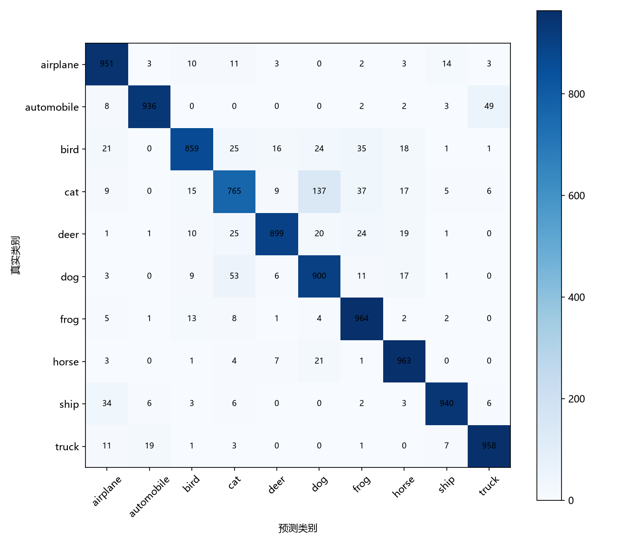
图 4 方法二测试集混淆矩阵

6.3 两种方法结果对比
指标 | 方法一 SimpleCNN | 方法二 ResNet18
验证集最高准确率 | 80.50% | 91.52%
测试集准确率 | 81.51% | 91.35%
测试集损失 | 0.5332 | 0.2786
宏平均 F1 | 0.8168 | 0.9132
训练轮数 | 30 | 15
每轮耗时（RTX 5060） | 约 17 秒 | 约 38 秒

7. 模型性能分析

7.1 影响模型性能的因素
从本实验可以观察到几个影响性能的关键因素：(1) 数据增强——随机裁剪和翻转显著提升了泛化能力，若去掉增强，训练集准确率会很高但验证集明显下降（过拟合）；(2) 网络结构与容量——CNN 的卷积核数量和深度决定特征表达能力，本实验的简单 CNN 表达能力有限；(3) 初始化——随机初始化收敛慢且容易陷入较差的局部最优，而预训练初始化起点高、收敛快；(4) 超参数——学习率、批次大小、训练轮数直接影响收敛速度与最终精度。

7.2 未来改进方向
方法一可以从以下方向改进：加深网络（增加卷积块或改用更深的 CNN 结构）、使用 SGD + momentum + weight decay 配合余弦学习率调度、加入更多数据增强（如 Cutout、Mixup）、训练更多轮数等。方法二可以尝试：以更小的学习率微调全部参数、或只训练分类头冻结特征提取层、使用更强的预训练模型（ResNet50、EfficientNet 等）。此外，模型集成和标签平滑也能进一步提升精度。

7.3 两种方法性能差异及其原因
方法二在测试集上比方法一高约 9.8 个百分点（91.35% vs 81.51%），且只用了一半的训练轮数。原因主要有两点：一是 ResNet18 本身结构更深、具有残差连接，特征表达能力更强；二是更重要的是迁移学习——预训练权重已经在 ImageNet 上学会了通用的视觉特征（边缘、纹理、形状等），这些特征对 CIFAR-10 同样有效，模型只需在已有能力上做微调；而方法一的 CNN 所有参数都从随机初始化开始学，需要更多数据和更多轮次才能学到类似的特征，因此收敛慢、最终精度低。这一对比也说明：当目标数据量有限时，充分利用预训练模型是提升性能的有效手段。

8. 实验总结
本实验在 CIFAR-10 上完整走通了"数据处理、模型搭建、训练、验证、测试、结果分析"的深度学习全流程，分别用从零实现的 SimpleCNN 和 ImageNet 预训练的 ResNet18 完成了图像分类，测试集准确率分别为 81.51% 和 91.35%。通过对比实验理解了卷积网络的基本原理、残差结构与迁移学习的作用，并练习了 TensorBoard、matplotlib、scikit-learn 等工具。实验结果表明，在数据量有限的任务中，基于预训练权重的迁移学习相比从零训练具有明显优势。

附录：TensorBoard 可视化
在项目根目录运行 tensorboard --logdir logs/tensorboard，然后浏览器打开 http://localhost:6006 即可查看训练/验证损失与准确率曲线。

